Das Symbol des Elefanten im Stück

Schwierigkeitsgrad der Aufgaben:
* Leichtes Niveau
** Mittleres Niveau
*** Schwieriges Niveau

Einstieg: „Lied vom achten Elefanten“ (8. Szene) hören
- Lied vom achten Elefanten, Paul Dessau, aus der Schauspielmusik (1947) für „Der gute Mensch von Sezuan“ (1941) B. Brechts, youTube
- Lied vom achten Elefanten, LAILA & SYMFOBIA, Live @ Svalegangen Aarhus, Denmark Oct. 2013, youTube

Um was geht es?
Sieben arbeitende Elefanten; ein Elefant, der die anderen bewacht.

Überleitung zur Geschichte „Herr K.s Lieblingstier“

Erarbeitung: Brecht „Herr K.s Lieblingstier“ lesen – Inhalt zusammenfassen: Es geht um das Lieblingstier Herrn K.s, den Elefanten. Dieser wird beschrieben.

Bearbeitung der Aufgaben 2 und 3 in PA oder Kleingruppen

Sicherung: Vorstellung der Ergebnisse (OHP / Beamer)

Erarbeitung: Bearbeitung der Aufgaben 4 , für leistungsstarke Klasse auch Bearbeitung der Aufgabe 5.

Sicherung: Auf dem AB

Aufgabe 5:
Brecht spielt mit der Substitution (in der Logik die Ersetzung eines Ausdrucks durch einen anderen).
Der „Elefant“ wird durch „Tier“, „es“ und schließlich „er“ ersetzt:
- Das Pronomen kann auf „der Elefant“ (mask.) und auf „das Tier“ (neutr.) bezogen werden.
- Das Pronomen „er“ stellt einen Bezug zwischen den Eigenschaften der Menschen und Tiere her.
- Der Elefant hat Merkmale, die Menschen erwerben / zeigen müssen, um zu überleben.

Erarbeitung: Rückgriff auf das Eingangslied, „Das Lied vom achten Elefanten“, Schülerinnen und Schüler lesen das Lied (8. Szene, S. 108ff.) und bearbeiten Aufgabe 6 und 7, ggf. auch die Aufgabe 8. Alternativ wird Aufgabe 8 im Unterrichtsgespräch erarbeitet.
Sicherung: AB
Herr K.s Lieblingstier

1  5  10  15  20 | Der Text kann aus urheberrechtlichen Gründen nicht abgedruckt werden. Sie finden ihn unter folgender Adresse:  http://www.magnitz-trick.de/download/Herrn%20K.pdf

- Lies den Text und fasse den Inhalte in maximal zwei Sätzen zusammen.*
- Arbeite die Eigenschaften des Elefanten heraus.*
- Erkläre, warum der Elefant lebensfähig und geschätzt ist.*

- Vergleiche den Elefanten mit Shen Te und Shui Ta.**

- Erkläre, durch welche sprachlichen Mittel der Bezug zwischen Tierwelt und Menschenwelt hergestellt wird.***

- Lies das „Lied vom achten Elefanten“ (8. Szene) und fasse den Inhalt der Strophen zusammen.*

- Erkläre, wen die sieben Elefanten symbolisieren und wen der achte.**

- Erkläre die Aussage des Liedes.***

Herr K.s Lieblingstier - Lösungsansatz

1  5  10  15  20 |  | Herr K. = er  Beschreibung des Elefanten  Elefant = Tier = es  Sein kann sich auf „Das Tier“ und „den Elefanten“ beziehen  Er = Elefant, ev. Mensch  - Substitution, ein Wort wird durch ein anderes ersetzt.

Herrn K.s Lieblingstier
Elefanten wiegen bis zu sieben Tonnen, sind die größten Landtiere der Welt und werden bis zu 80 Jahre alt. Sie haben ein hochentwickeltes Sozialverhalten, leben in Herden und haben ein Ich-Bewusstsein. Sie sind ein Symbol für Kraft, Weisheit und Klugheit. Afrikaner verehren das Tier, es steht für Glück und ein langes Leben.
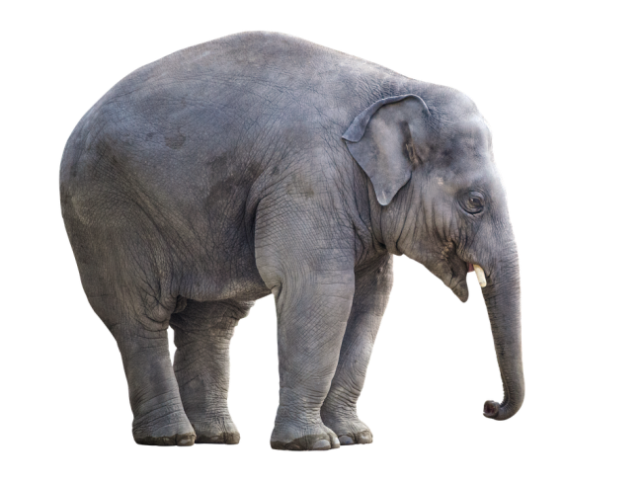
Herrn K.s Lieblingstier
Herrn K.s Lieblingstier - Lösungsansatz
Kann durch Komik verehrt werden
„gesellig“
„hört nur, was ihm paßt“
„dicke Haut“
Kann mit dem Rüssel auch Kleinigkeiten aufnehmen
„vereint List mit Stärke“
„groß und schwer“
Herrn K.s Lieblingstier
zartes Gemüt
„guter Freund […] guter Feind“
„gutmütig“
Ist grau, hinterlässt eine breite Spur, fällt „durch seine Masse auf“
„kann „traurig“ und „zornig“ werden“
„sehr schnell“
„versteht Spaß“
„trinkt gern und wird fröhlich“

„liefert Elfenbein“ „tut was für die Kunst“
„nicht eßbar“
„wird sehr alt“
„tanzt gern“

Shen Te und Shui Ta sind wie ein Elefant. Shen Te muss Shui Ta erfinden, damit sie überleben kann. Er hilft ihr, nicht nur gut und barmherzig zu sein.

Brecht bindet den Elefanten in sein Drama ein:
Das Lied vom achten Elefanten (8. Szene) wird von den Arbeitern der Tabakfabrik gesungen, in denen Sun der Aufseher ist. Es ist gleichnishaft:
Der achte Elefant ist der Aufseher, beutet die anderen Elefanten aus und steht in einem Pakt mit den Machthabenden. Sun ist vom Arbeiter zum Aufseher aufgestiegen, er treibt die Arbeiter, zu denen er gehörte, an und beaufsichtigt sie.
Er ist der achte Elefant, beachtet das Lied aber nicht, sondern treibt durch Klatschen zu mehr Leistung (S. 110).

Bild: Pixabay.de, CCO, https://pixabay.com/de/elefant-wei%C3%9Fer-hintergrund-2362696/
Bild: Pixabay.de, CCO, https://pixabay.com/de/elefant-wei%C3%9Fer-hintergrund-2362696/

